

16小时 今天讲第一天的上午部分 然后自学起来 然后 Docker K8都是实践 动手尝试

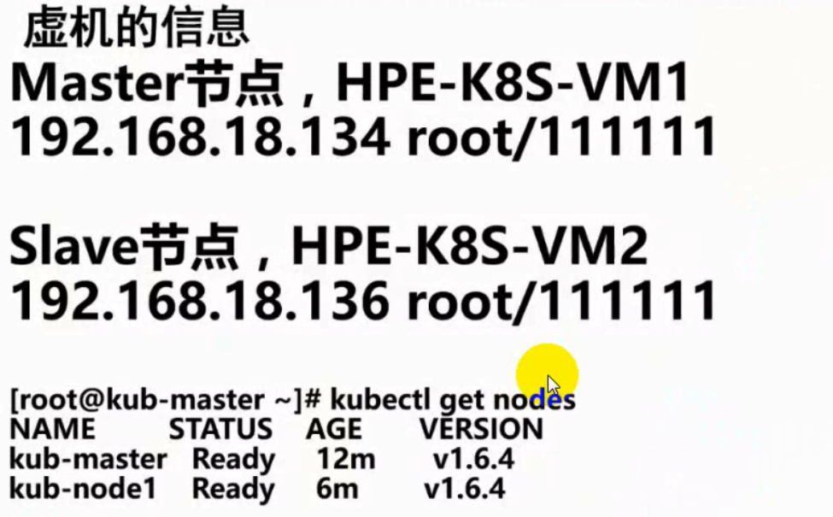 一个主机 一个从机

**最新的虚机上面的两个节点 **IP都是静态**的

大部分时间内 **需要一个节点 第一个节点本身是一个独立的集群 包含Master和Slave节点 all in one ---- 第二个节点辅助**

安装完之后

K8版本是1.6

K8 1.3以后 变化不大

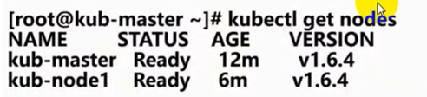 安装之后

执行第一个命令 看看是否都成功 如果都是Running状态 就是都成功的

Kubectl get pods –all-namespaces 查看Pod是否都处于Running状态

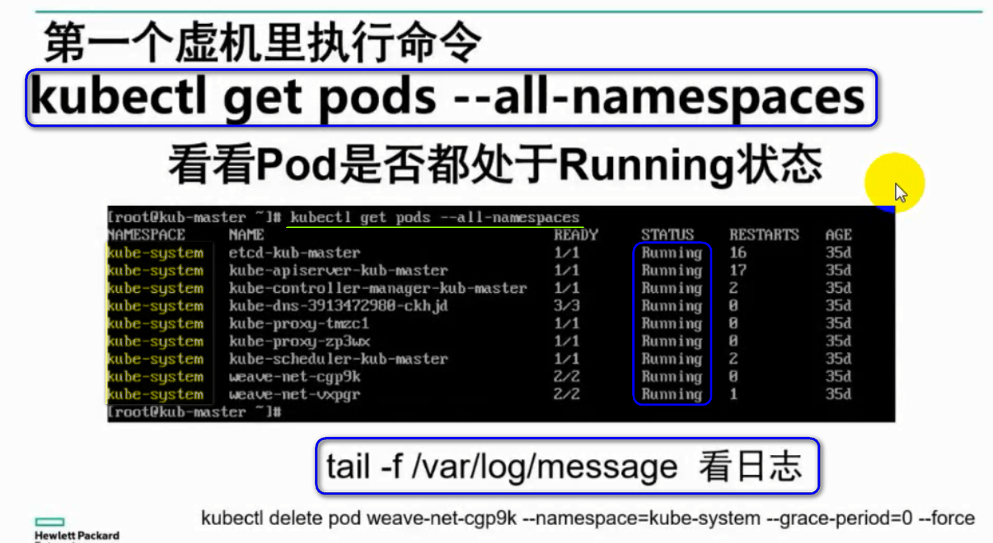

如果有问题 没有处于Running状态的 查看日志 tail –f /var/log/message

标准的CentOS安装 日志都在/var/log/message

Kubernetes日志级别可以调 安装可以看 ----- 我们这个课程面向架构 不是安装 【自己看】

【K8的Pod 老师讲Docker的时候 就有出现过

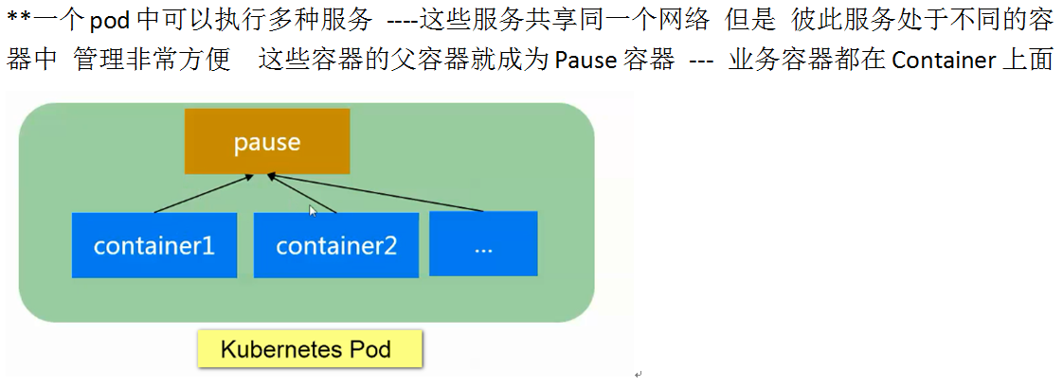】

有部分人启动不是成功的

有个进程没启动 或者网络没启动 各种问题 部分人重安装可以成功

标准安装的k8过程如下：【忽略了k8的rpm包】

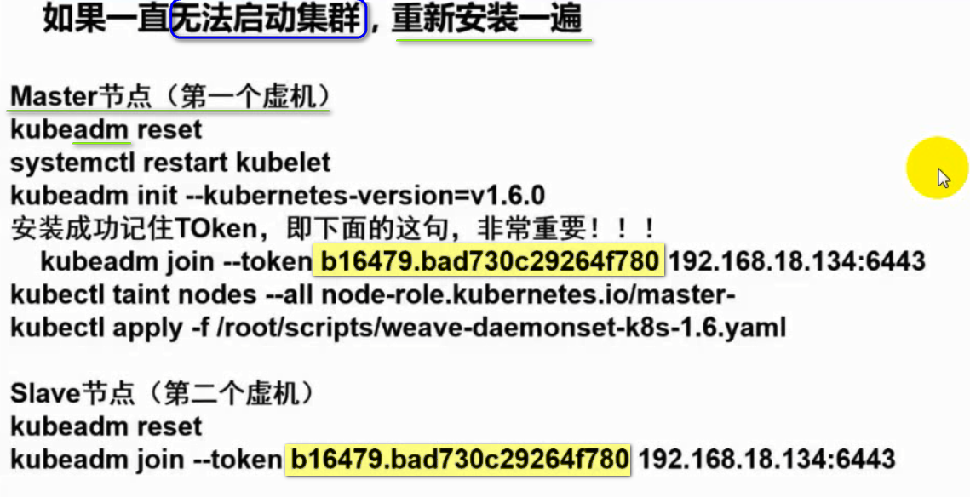

一般 出不来 是自己的机器有些问题

对安装感兴趣 可以到网上查询 【老师建议k8的命令安装】

----------------

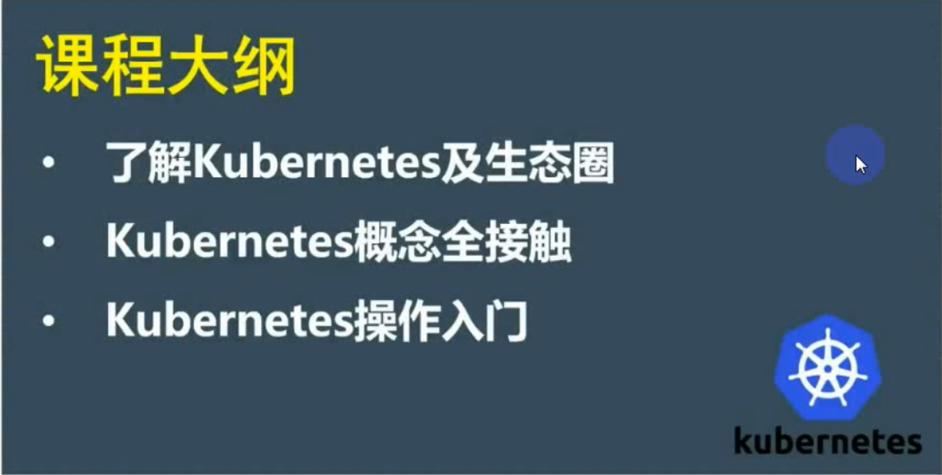

第二次培训会讲解操作和其他的概念

可以动手操作网上的例子

建议下面一周时间 多在k8上部署 所有的中间件 都可以在k8上面进行部署

如何说服项目组使用K8 实力派吹水的地方

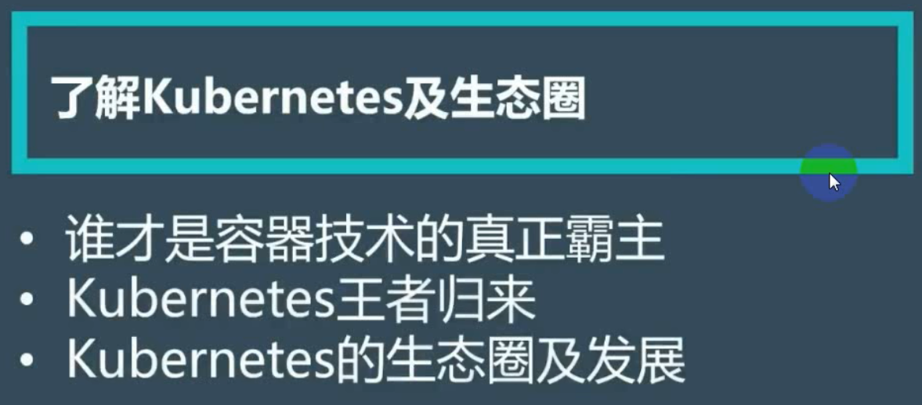

容器的霸主是谁？很多人不知道

学一个技术 要知道技术后面谁推广？技术相关的体系谁主导的？

微软的失败的 但是跟着java走 可以生存好多年 ---- 学一个技术要长远的 不是短期投资

我们说服别人用k8的

 大家可以讨论一下

给出的答案 Google Amazon ---- Tencent Baidu Ali

答案：Google

有人提出Docker ----- 容器技术 是Docker公司推动的 但是 不是容器技术的霸主 路是被迫的

Docker把容器推广了 却不能主导容器的发展

Amazon Ali都是虚机的

**Tencent把自己定义为容器云（很有意思的） Amazon Ali都是虚机云**

未来可能就买容器 就是给你一个精简版的容器而已

公有云平台上就是卖虚机 未来非常有可能就是仅仅卖容器

RedHat仅仅跟的是Google RedHat为容器的推广做了巨大的共享

如果没有Docker 大家还不知道容器技术很牛 Google也不会开源Kubernetes

Docker也好好学学

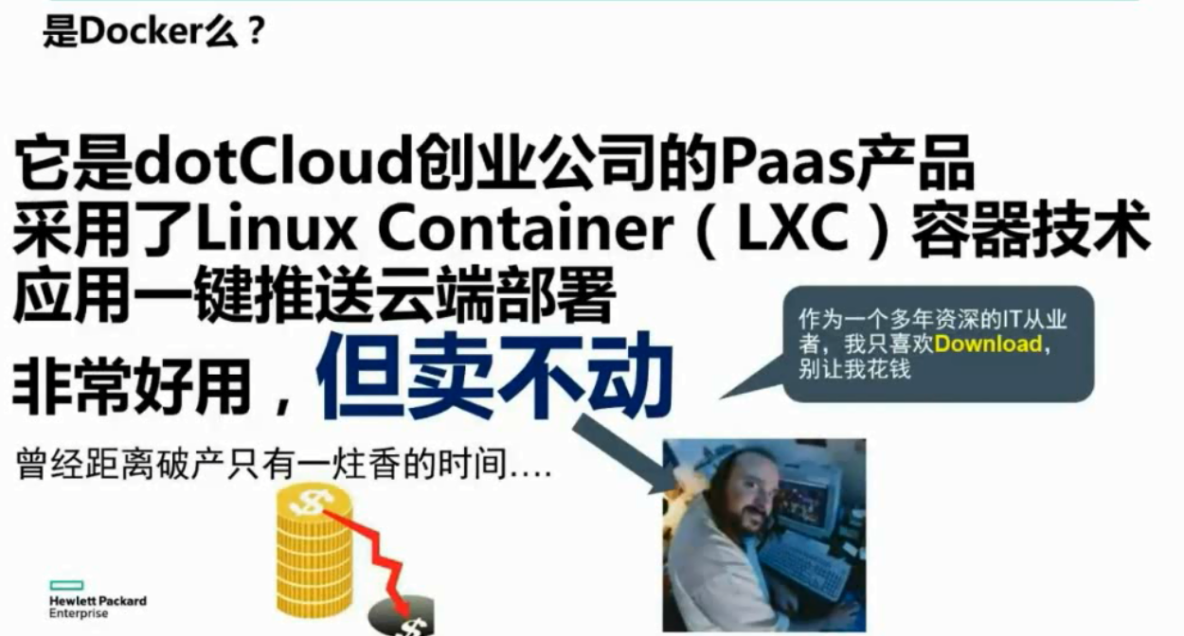

Docker用了容器linux LXC ---- 命令比linux简单多了 但是卖不动

原因就是因为是为程序员的工具 但是 软件公司不能为程序员的环境支付

基本上围绕着软件开发的工具 都是失败的 无法卖出去

基本面临破产了

最后开源了 有魄力

开源之后 就爆发了

面向程序员 队伍庞大 就有很多人推动他发展 下面这个是Docker今年的数据

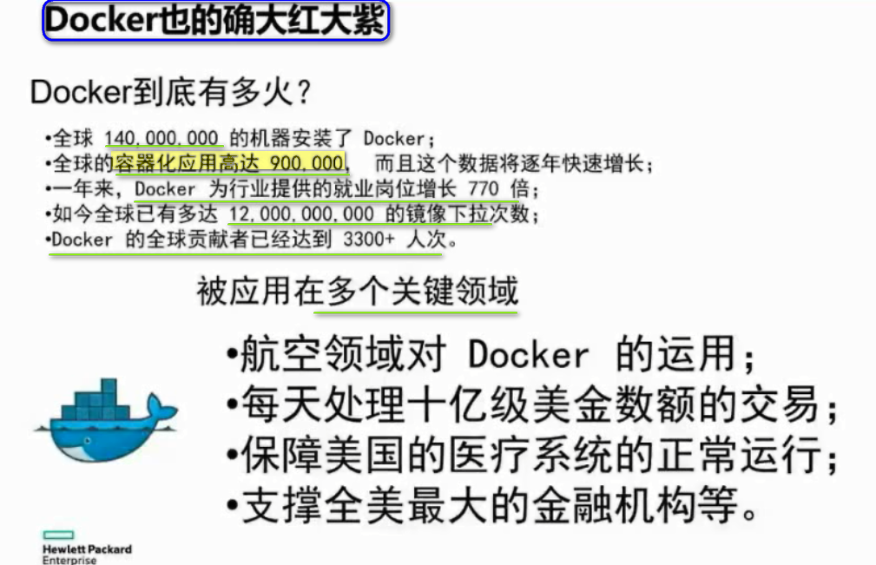

大量的主机安装了Docker 全球化应用非常多—还是有名的应用

不仅仅传统的电商应用 还有航空 美金交易 医疗保险系统

统计过来 很多500强的企业都用了Docker

因为大公司才有人来评估新技术的可行性

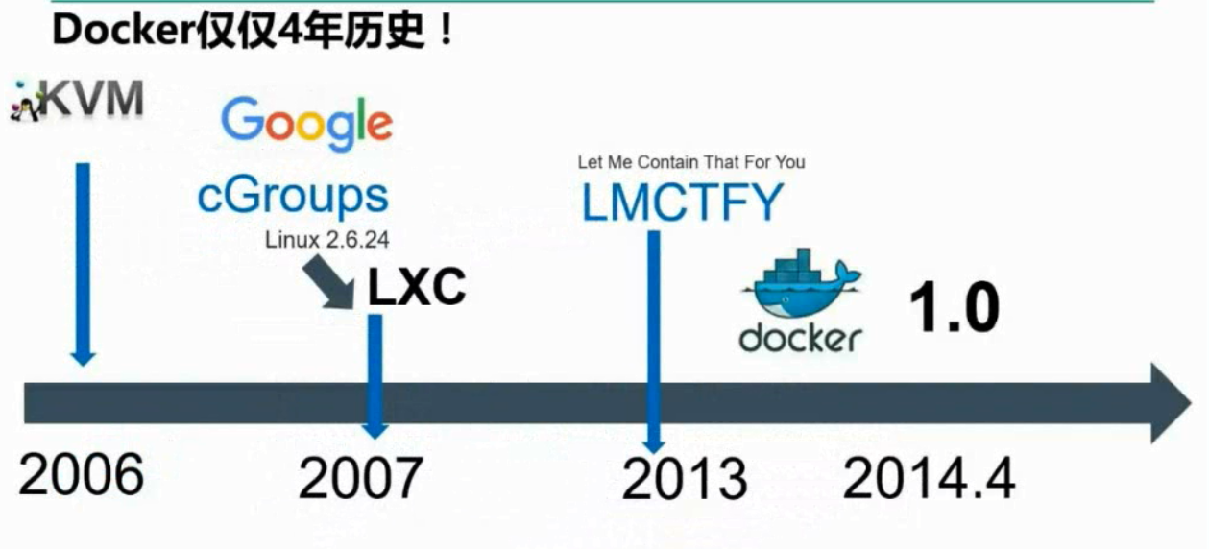

Linux下面的KVM 虚机技术 ---- 大型机上面出现的很早 IBM创造

但是在X86上面 出来的很晚 ---- 关键领域对X86不认可 ---- 认为X86是PCsever 和大型机差别很大 芯片 芯片指令 内存访问 IO 模型差别很大

早期X86本身不支持虚拟化 虚拟化很难

后来 虚拟化技术发展的非常好了 之后 intel和AMD才在x86芯片上加入了一个虚拟化指令 在BIOS加入的 --- 2006

**容器技术也是在06年 Google贡献了cgroups ---隔离 ---把进程限制自己的CPU和内存 ---- 这样就相当于把一台机器分割成多台机器来使用了 ---非常重要**

Google提出来的 在07年进入了Linux内核

也就是Google在07年前就用了容器技术

也就Google在KVM的时候 Google就用了容器技术

07年基于cgroups底层核心 产生了linux底层核心 LXC 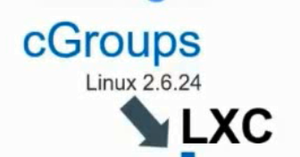

Google在13年开启了开源项目 ---- 可以认为LXC的竞争 但是Google没有认真推动这个项目 但是Docker的创始人认为这个很有意义 容器的API可以在docker中使用

Docker在13年下半年开源出来

14年4月1.0发布 到现在才3年

就是任何一个技术IT栈在这么短的时间内风靡全球 ---- 正因为是从底层进行了革新 导致所有的技术人员都是用它

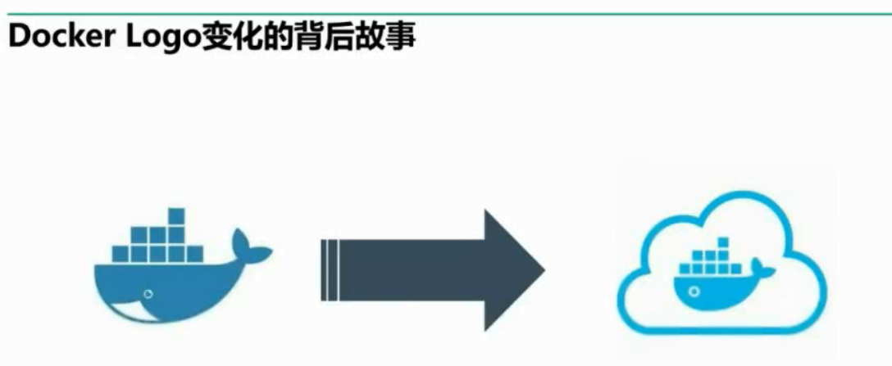

后面加了云 ---- 这个变化体现了什么 为什么会发生这个变化？为什么会这样变化？

的确 docker后来不得不从底层 做一个传统的平台 到上层的分布式集群 微服务架构去发展 ----

云上面直接跑Docker 这是他的想法 而不是虚机上面跑Docker

14年4月 Docker发布了正式版本 但是 14年年底 CoreOS做了一个新的容器平台叫Rocket

 ----- Docker的Logo像集装箱的船 但是 CoreOS这个Rocket是一个火箭式的图案 类似于鱼雷 明显是做对的

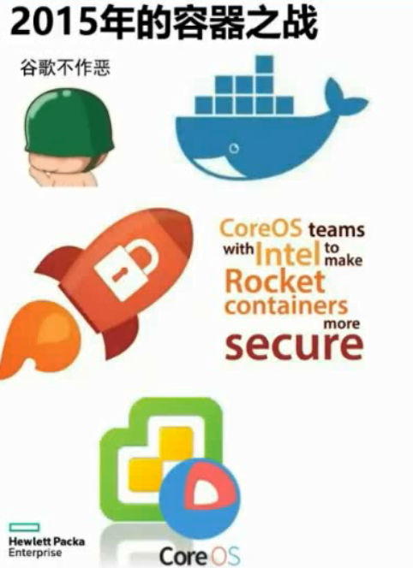 CoreOS之前和Docker是盟友 相互拥抱 --- -CoreOS 是做OS的 底层技术 Docker上层 --- Docker赚钱了 --- 野心变大 ------ 这里面 CoreOS背后是Google支持 ---- 把Google大型分布式的架构 经验 贡献给全球 这是CoreOS的理念

Google不作恶 不代表不去破坏别人

CoreOS牵头 Google撑腰做了这件事

之后 Docker的logo变成了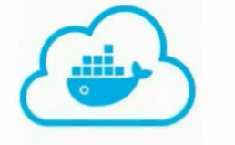 有一个保护圈【防止rocket】

CoreOS和kubernetes 结合紧密 ---现在为一个企业版的 获得Google支撑的CoreOS的产品就是Tectonic

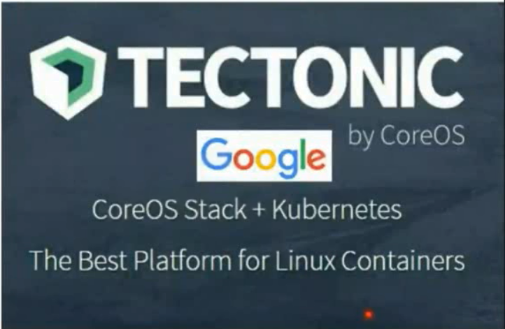

CoreOS在Kubernetes里面的贡献非常大 很多核心的代码都是CoreOS提交的

所以 有可能用CoreOS安装Kubernetes 和linux不太一样 【老师建议学学】

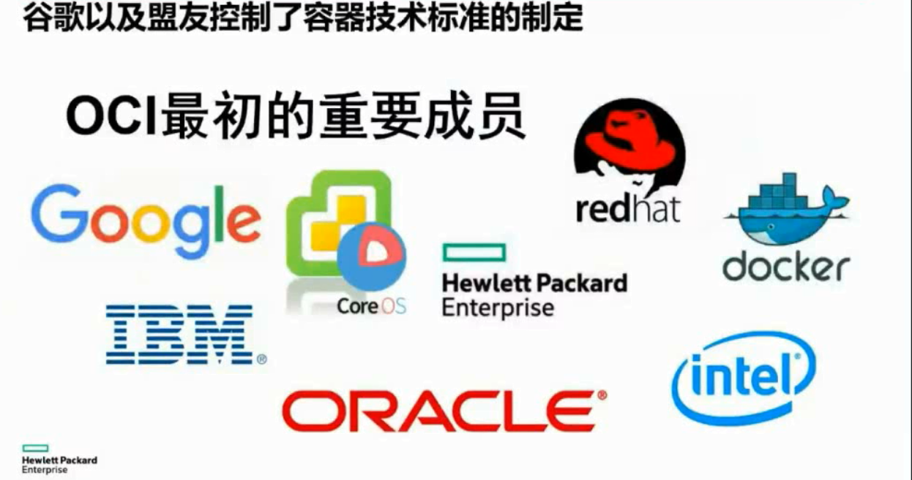

除了CoreOS以外 任何一个都比Docker大很多倍 docker仅仅是一个小分子 ---- 任何容器的规范 标准 都是委员会指定 ---- Google变成了老大

==== 容器之王就是Google

Intel Huawei投了很多做了开源

Google发起容器技术之后 掌控了容器标准 ----

Google在做Kubernetes之前 掌控了话语权 --- coreOS发起容器大战 ---夺取了话语权

===== 之后 google把Kubernetes带入了Openstack

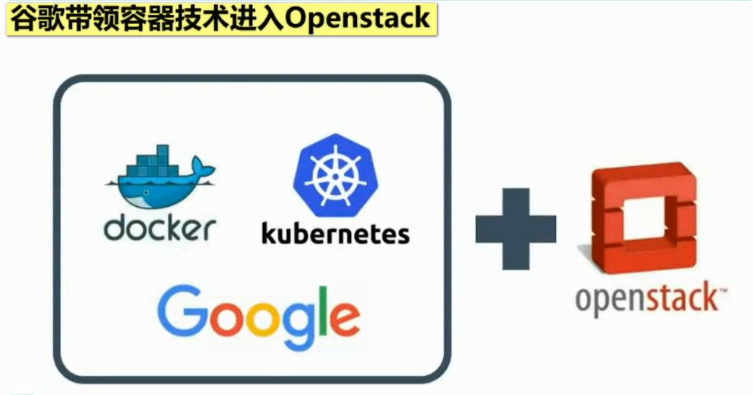

Openstack 虚机技术 Google一直没有参与 ----Google集群最大 但是没有加入OpenStack 因为Google在openStack KVM之前 就一直使用了容器技术 只是大家都不知道

Google不认为虚机技术重要

Google希望Kubernetes进入主流的市场 ---OpenStack8年以上 好多大公司都在用OpenStack --- 所以 OpenStack是不可能被放弃的 所以 最好柔和到OpenStack中

这就是国外的特点 ---- 希望大家都获利 ---Google花了很多钱 入住OpenStack 每年25w美金 ---- 让Docker和Kubernetes在OpenStack上面

============

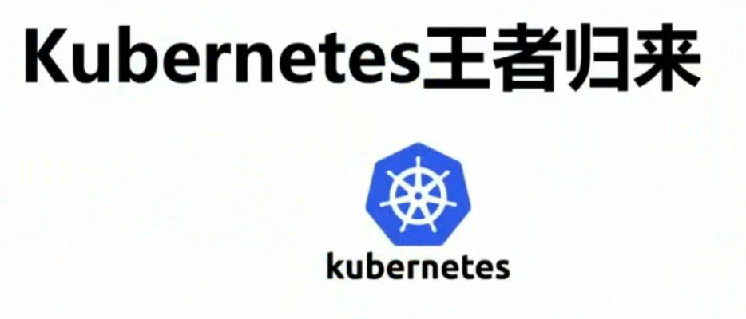

Google掌控了容器标准 推向了OpenStack之后 就把Kubernetes开源 ---- Google现在在IT的地位 就相当于当年的IBM

Google仅仅三篇论文就开创了大数据时代

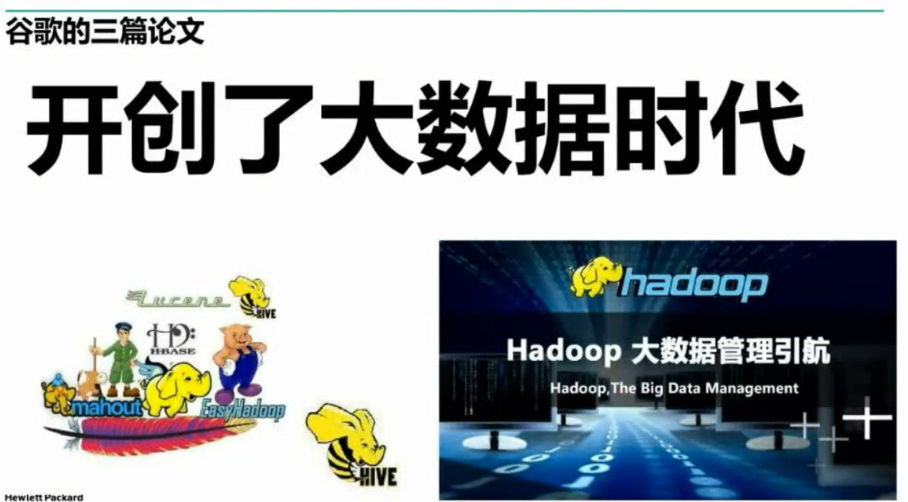

Hadoop后面的Spark Hive 这些都是高仿了Google的论文 但是 Google没有开源这三个系统 这个离Google内部差别很大

但是 Google

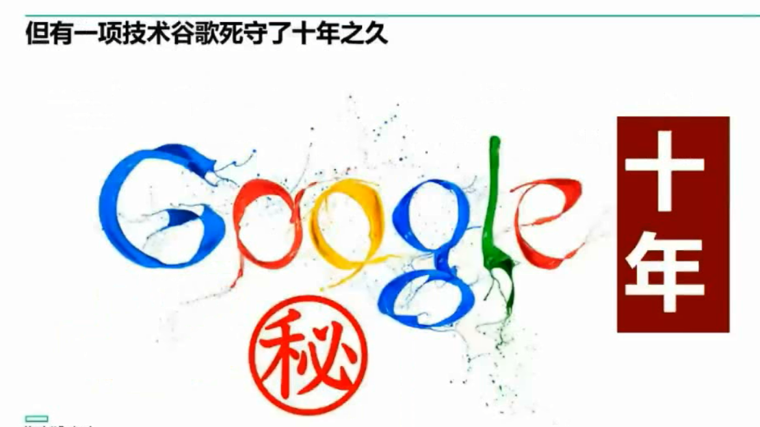 要求离职的员工不能谈论这个系统

外界猜测Google这个神秘的系统

这个技术多重要 和先进

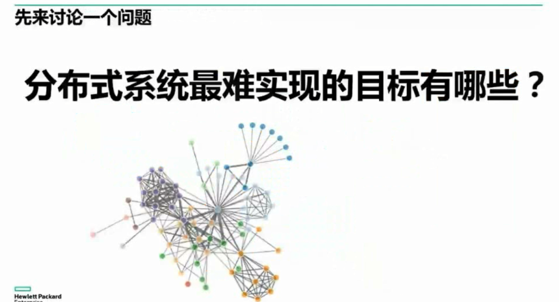

----

都认为 故障恢复 问题排查 是比较复杂的

事务问题 监控 资源管理 集群自动化管理

\*\***事务不是一个根本问题** 仅仅在一些**极少数的业务系统**中有 分布式事务更少

**CAP CAP不是目标 CAP是一个限制 架构解密那么书讲了 ----- 分布式遇到CAP CA可以 但是P是固有的 --建议看书

**运维方面 包括监控 发布 和 扩容

**架构方面 数据的协调和调度 不好解决

到现在为止没有什么系统针对解决这个问题 ---也就是kubernetes之前 没有一个产品能够很好的解决这个问题 最后被广泛的接受

好多公司自吹 我们做的怎么怎么样 但是 都没有公开

--- **关于这方面 运维体会最深 系统出问题以后 即使文档给了很多 还是不知道怎么排查** 【其实还真是这样子 我做的小运维知道这个】

排查过程中 需要系统资深开发人员参与 一旦问题很重大 牵扯的人就非常多 – 排查出来 怎么解决？ 很多系统是不能重启 也不知道怎么重启

即使很费劲查出来 解决问题还要一段时间解决掉

运行中 发现不到问题 只有出问题 才知道问题

很多系统做了监控 仅仅是监控 ----- 比如 监控到tomcat是正常的 但是 应用是否正确？问题能否真的监控到？监控完了之后 恢复是联动不了的 === 也就是 **发现问题 解决问题并不能联动**

这些问题在单节点或者小集群是不重要的 ---但是集群规模是100+ 1000+ 规模 没有这些东西 你的东西是无法上线的 ---- 也就是系统不可运维 没人敢承担风险

发布问题 --- 我的一个集群 有几百个点 怎么升级 ？ 这是非常庞大的工程 能不能停机？ 如果停机 要停多久？ 归根结底就是自动化 ----- 自动化 还有自动恢复是最好的

**所以 Kubernetes解决这些了问题 并且是从一个全新的角度解决了这些问题 ---- 很资深的厂商都发现这些问题的解都是梦寐以求**

**因此毫不犹豫抱大腿**

【**所以 这才是kubernetes重要的地方**】

Google保守10年 ---王冠上的宝石 是Google基础设施上的王冠的宝石 ---Google所有的大型系统都运行在这个之上 比如 BigTable Mapreduce 等都运行在这上面 --- 这个是google核心竞争力的保证 ---- 这个是Google比百度强大的地方 ---百度搜不到的东西 Google是可以搜到的 更新比Baidu快

所以 Google是不能把这个开源 除非遇到巨大的威胁 ============= 这就是Google的Borg系统

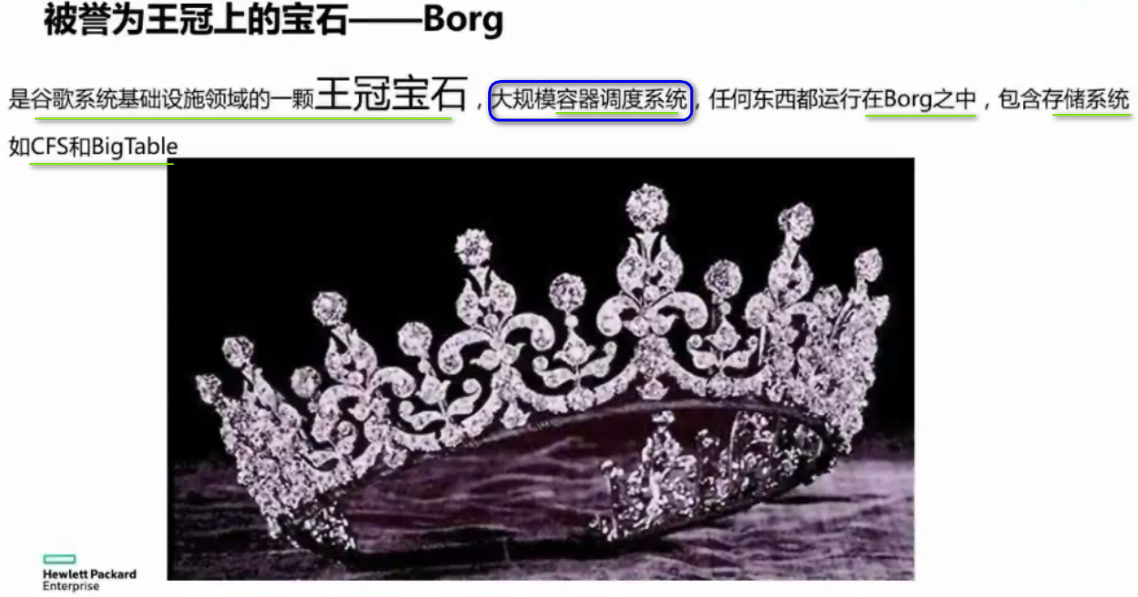

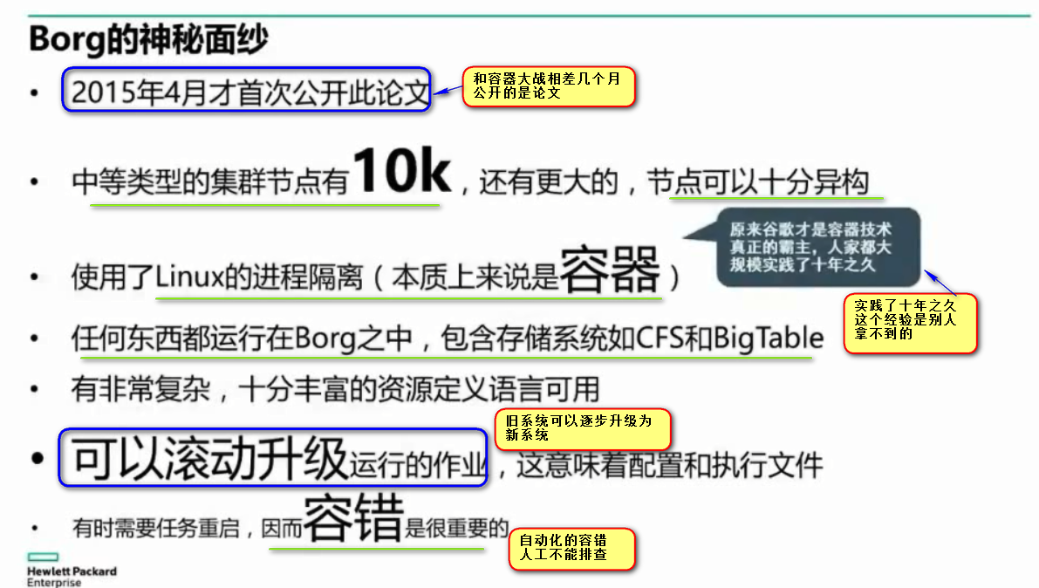

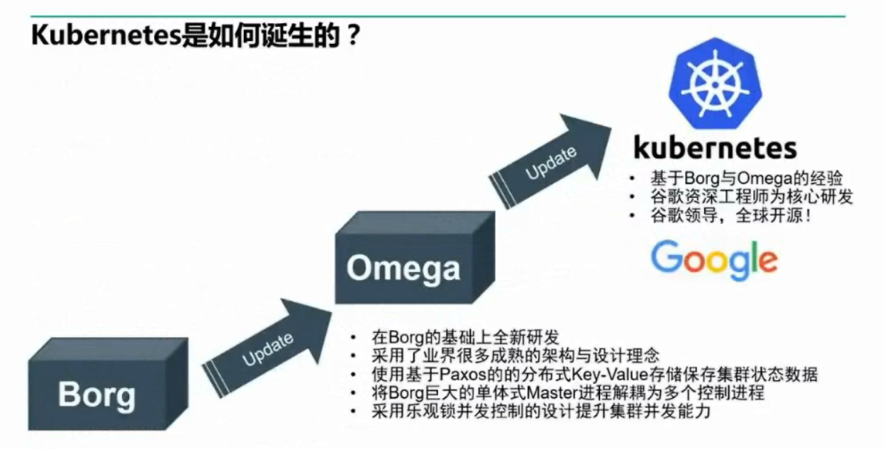

把Kubernetes玩的差不多 才公布的Borg

Omega是在Borg上面全新的研发

Borg毕竟是十多年前的技术 所以 加入了Omega



多个进程控制 ----- 也就是Kubernetes的master节点是多个进程的 都来源于这个

内部采用了微服务架构的模式

 **【并发课程讲了 可以看看张龙的那个乐观锁】**

Kubernetes1.7 一个集群可以管理5K个节点

Kubernetes不完全来源于Omega Borg

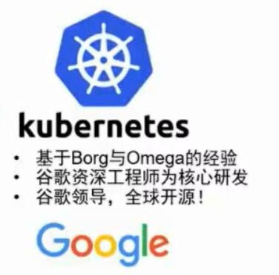

是一个Google领导的开源系统 ---- Kubernetes是Google类似于Sun当年 领导全球开源的第一件事

Docker后来封闭了

Kubernetes不需要迭代就成熟了

------------------------------

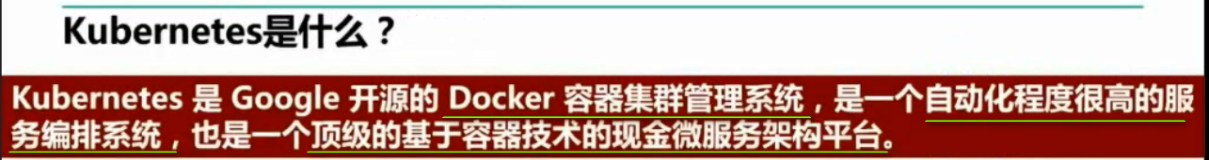

【总结一下

****Kubernetes是Google开源的Docker**容器集群管理系统**

****Kubernetes是一个自动化程度很高的**服务编排系统**

****Kubernetes是一个顶级的**基于容器技术**的先进现金**微服务架构平台 --- leader总结的**

】【容器管理系统 + 服务编排系统 + 微服务架构平台】

先进的微服务架构平台

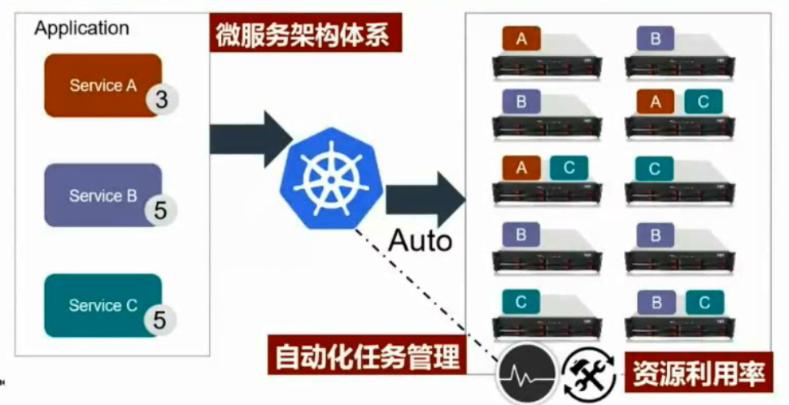

*Google的Leader认为 其实作为架构师 或者软件工程师 并不关心你给他多少机器 用这些机器 只关心系统中 有多少服务 --- 每个服务有多少个实例 --- 你去把他给我部署好 --- 部署到五个节点 ---如果某一个实例有问题 你给我恢复起来 ===非常先进的理念*

**以前都是 一个服务功能完成之后 补充运维 补充监控 然后 补充自动化 ---- 老的做法**

**但是 kubernetes一开始就是自动化目标 不关心怎么部署 ----- 一旦出现问题 你帮我发现问题 并且 自动恢复过来就可以了 –一开始就是自动化的目标**

实际上 **排查问题不是目标** **解决问题才是目标**

排查问题困难 需要专家 **很贵** ---- 没有时间 --- **所以 不用去排查问题 你就给我发现问题 并解决问题就好 ---非常好**

【排查问题 也就是研究这个问题的本质是什么 难】

**线上机器 就是要保证 ---- 解决问题 --- 服务可用 ==== 及时发现问题 及时纠正**

----- 排查问题 丢给程序员自己慢慢纠正 就可以了

**颠覆了以前概念 --- 开发 要确定部署架构 --- 一步步部署 --- 出问题要监控 --- 发现到问题 就先去排查问题 完了 再去解决问题**

图中的Service 实际上是微服务的概念 ----- 圈圈里面的表示 这个服务要有多少个进行给他提供服务

现在 有三个微服务 ServiceA(3个实例 --- 也就是3个进程协助完成ServiceA) ServiceB(5个进程) ServiceC(5个进程)

最后有10个机器 ----- 然后交给Kubernetes自动化部署 – 部署完之后 Kubernetes就进行实时监控 ---- 如果发现某个实例有问题 就重新恢复 ----- 如果这个机器节点整个宕机 Kubernetes就会把全部的实例转移到别的机器上去 确保在任何时候 系统中任何副本的数量 符合你的预期 ----- 也就是 大部分情况下 你的节点都宕机了 还能够提供服务 ---- 是一个高度的自动化控制系统

学过自动化 自动控制 --- 就是给一个预期 当现实的结果和预期有偏差的时候 进行纠正 --- 不断地调整自己

Google的自动化在软件功能中完美的体现 ---- 不再关心部署的细节 ---- 不再自己监控 出问题 帮你恢复 --- 升级 扩容 非常简单

Kubernetes之后 好多运维都失业了 ----- Kubernetes之后 系统的架构变得很简单 ---- 深刻理解Kubernetes 按照kubernets做你的微服务架构 这个就是一个先进的架构 ---- Kubernetes后面有几百个顶级的工程师 不断地更新 基本上三个月一个版本 ---- 带来的就是 很多普通的架构师会失业 --- 特别是容器技术 Kubernetes学不懂 就会失业 ---发现无法理解 无法建模 对低端的都是巨大的冲击

==================== Kubernetes的核心特性==============================

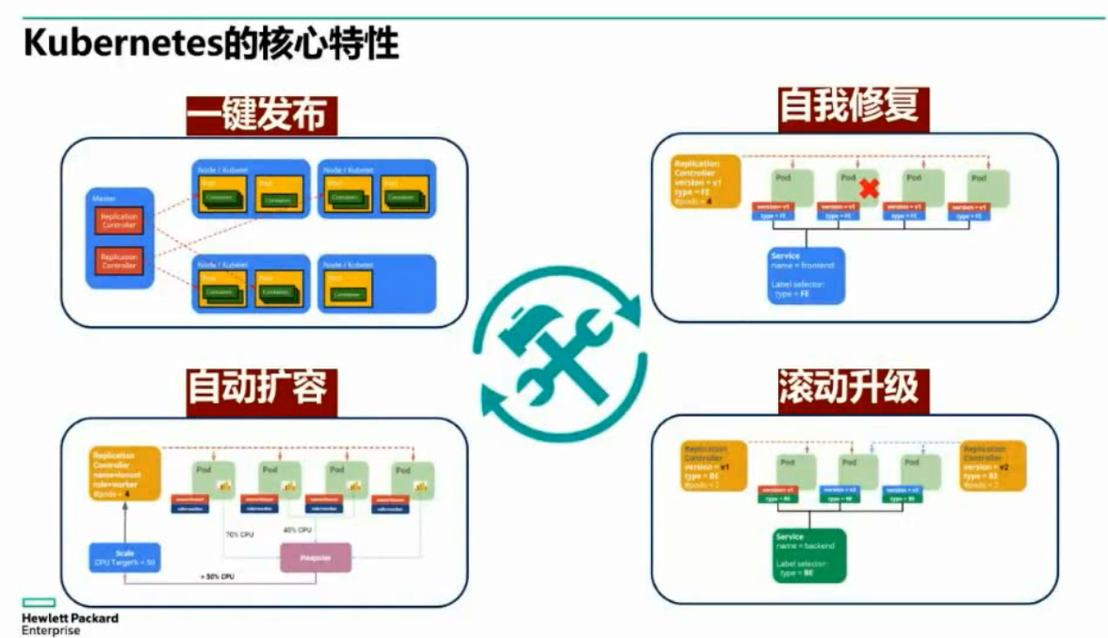

核心特性

**\*\*\*一键发布** 无论多少个节点 生产环境 测试环境 都是一键发布 --- 就是一条命令

**\*\*\*自我修复** 任何一个节点宕机 程序死掉 都会自动检测出来 进行自我修复

**\*\*\*自动扩容** k8一直在升级 ----- 现在手动扩容 也就是一个副本扩展到五个副本 一条命令 【因为需要执行命令 所以 还是手动】另外一个就是HPA 就是自动扩容 比如有三个Pod CPU利用率达到80% 这时候 你帮我扩容出来5个 --- 如果低于80% 缩小成2个 不用你做了

**\*\*\*滚动升级** 一个命令 升级几百可以回滚

------ 所有分布式的难点 都解决了 比你想象的解决的好

=============== Google为什么要开源？=================

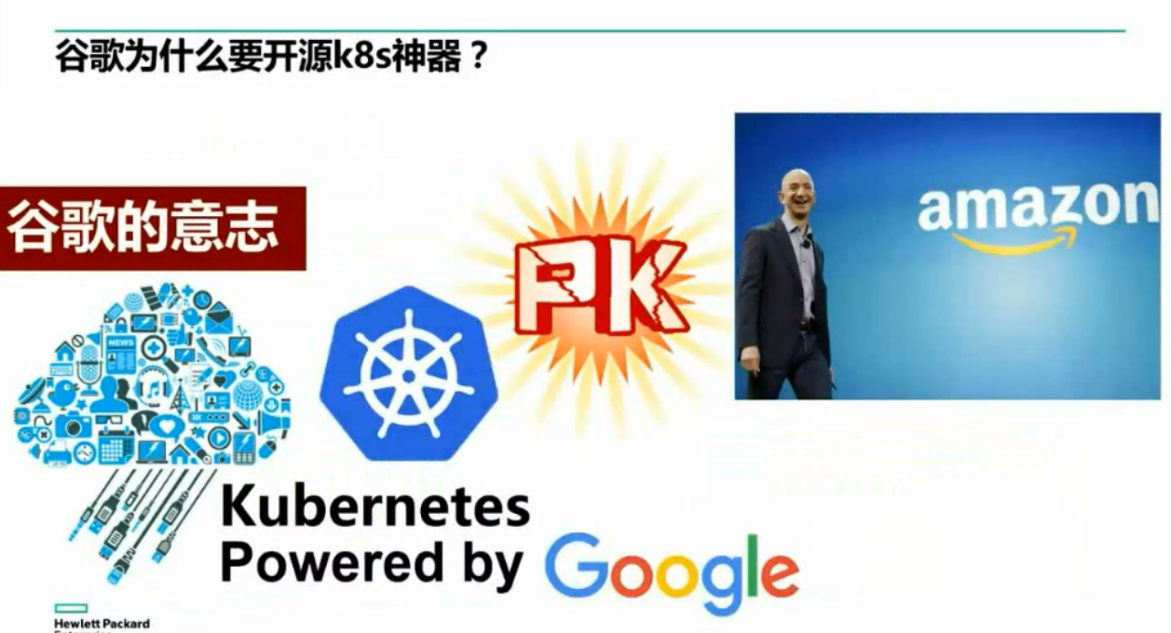

越来越多的程序放到公有云 企业不再自建机房 ---- 公有云 目前是亚马逊是霸主

但是 亚马逊不仅仅是卖书

但是 Google不甘心 作为互联网最顶级的巨头 –希望把公有云的地位搬回来

如果是Google开源 主导k8 --- 部署到公有云 是不是 应该部署到google上呢？ 因为Google的缔造者

也就是凭借K8神器 搬回公有云的地位

Amazon不会是k8的支持者

国内的BAT 华为对K8的支持力度很大

**以后 微服务架构 不是谁都能设计一个**

云上面 不支持k8 就没人用 这就是google 开源背后的私信

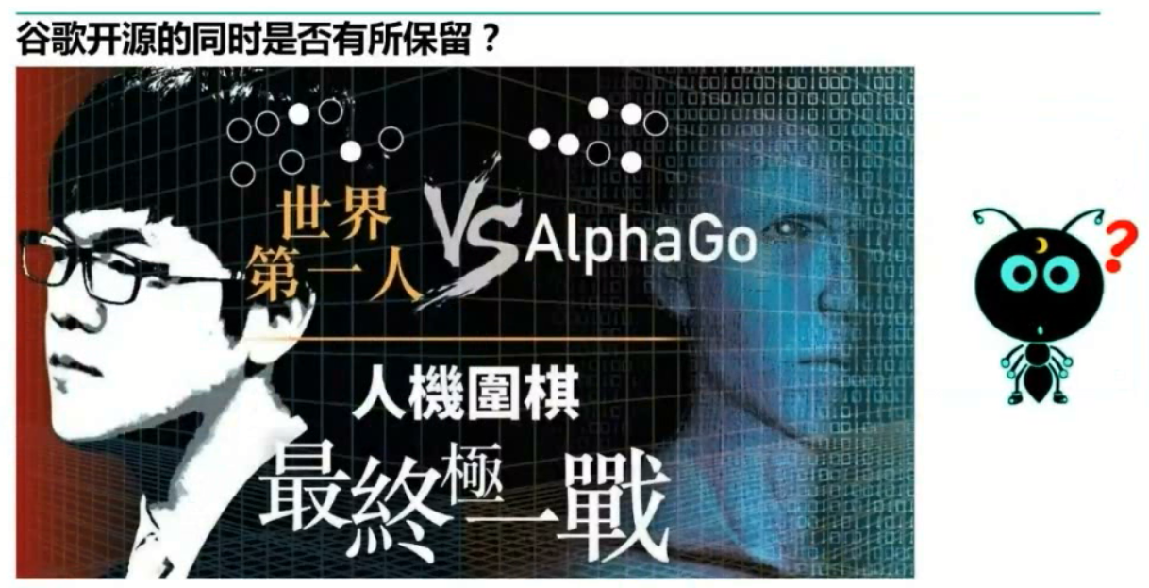

Google在开源中 有什么技术保留 这个保留的技术可能用在什么地方？

TensorFlow 包括任何大数据系统 都可以在K8上面跑 ---- 都可以跑

**K8的真正的难题 Hadoop Spark都跑到K8上 这是难点 这就是你的实力 –但是 如果你花很多时间 你就可以做到 ---- 这个很难 需要很多时间 没什么经验 需要懂很多东西**

AI ML 自动运维 等等 这些技术可能是保留的

其他什么地方还会用到呢？包括 行为预测 自我排查错误 运维优化 ---- 资源分配

排查问题非常复杂 ---- 人工排查错误很难 找错也不是根本 让系统运行在最优才是根本

===== 所以 资源分配才是根本 --- **Google开源保留在：资源分配的时候 AI已经在用了**

调度过程中 怎么调度 保持最优 这个是最关键的 ----- 资源平衡就在于动态调度

难以满足要求 ----- 要求系统自己学习 ----- 系统自己学习哪些项目用了多久时间 白天和晚上用的多的 ---- 不会产生枪战

所以 Google是保留的

由于是一个开源的系统 可以把这些加进来



**--------- 大家的提问 一会看QQ就知道了 ----------**

**关于Dubbo SpringBoot 和K8

K8是一个微服务部署平台 基于容器技术的 本质区别：

**(1). 只有K8是基于容器技术的

**(2). K8是一个全方位的平台 并不是一个简单的架构 但是Dubbo和SpringBoot仅仅是一个架构层面的微服务的一个架构 并且局限性大 只局限于Java --- 其他的不可能

但是 **容器技术和语言无关 是一个基础设施平台类** ----- **这两个不具有可比性**

任何语言开发的任何分布式系统 都可以在K8上跑

不是简单部署架构 ---- 是微服务架构平台 --- 那么微服务架构平台里面就有我们所谓的 服务注册 服务发现 负载均衡 等 统统都有 --- 不是一个部署架构 是一个微服务平台 --- 没有入侵性 所以 你感受不到什么约束

**但是 如果使用dubbo springboot 都要使用它的API完成 --- 但是k8 你就不用他的API 只要遵循架构的模型 就可以去做**

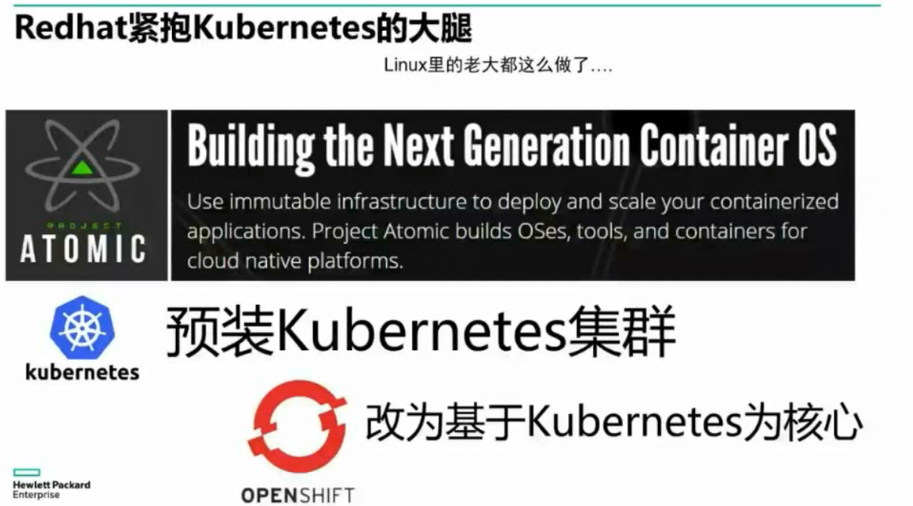

Redhat就是linux中的微软 ----- 同时Redhat也是很强的开源组织

Jboss最后也被RedHat ---- 是一个很大的云技术软件供应商 技术派的

Redhat做了一个Atomic 模仿CoreOS ---- 内部继承了Docker和Kubernetes ---- 这个时候Kubernetes1.0还没有发布 没有发布 就预安装了

还有一个就是OpenShift ---- 是Redhat老牌的paas平台 但是 到了第三版 就基于Kubernetes为核心 ------ 这样 OpenShift就跟Kubernetes差不多

---- 紧抱Kubernetes的大腿 自己超越不了 就抱大腿

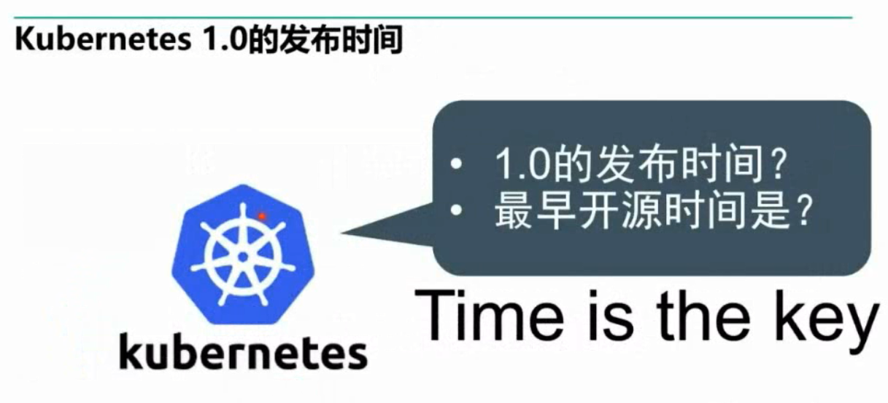

**15年7月22日**对外正式发布Kubernetes1.0 ---- 14年6月开源

容器大战的时候 开源 大战之后没多久 就公开

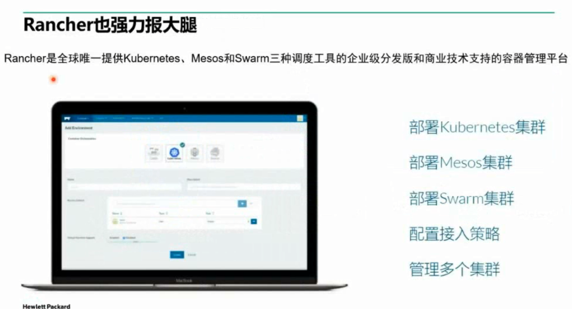 Rancher在云计算里面也很有名

Swarm --- Docker把Swarm做了改版 高级克隆了Kubernetes

Mesos 比K8 很久出现

现在默认是Kubernetes

Rancher 有自己的OS

容器化时代 OS越来越多

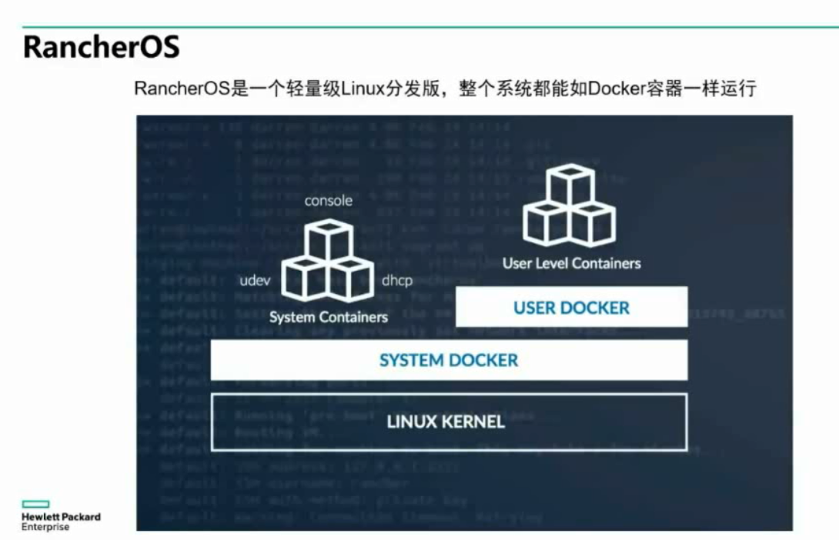 现在容器影响到操作系统 影响力非常大 Rancher也值得关注 ---- 比如Consle userdev全部是容器化

Kubernetes是默认内建支持的

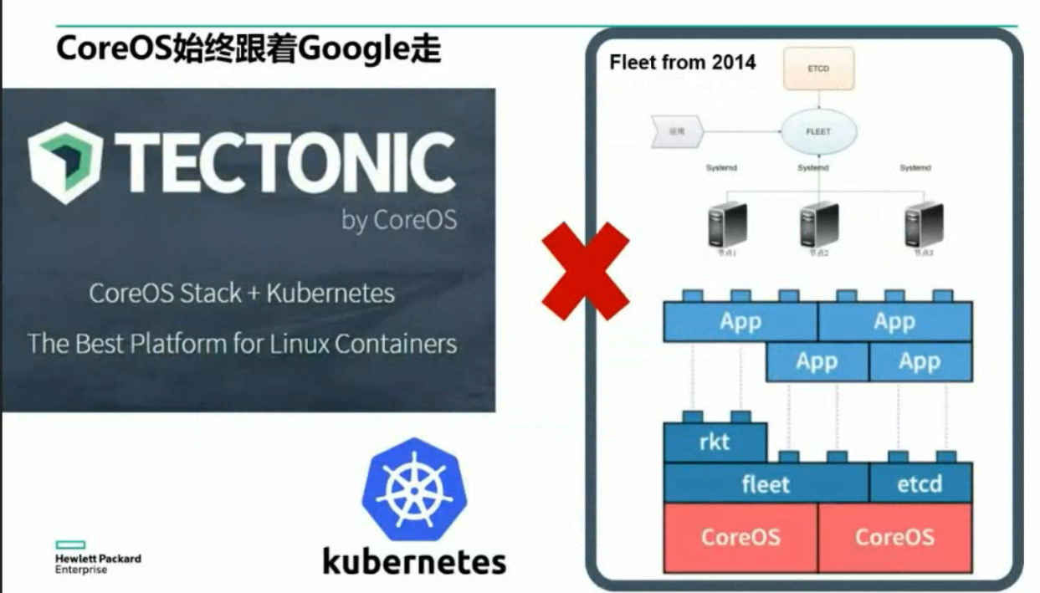

2014是Fleet 和Kubernetes模式差不多 类似K8 ------- CoreOS自身的 后来 取消了 CoreOS只关注Kubernetes

CoreOS简单配置 K8

CoreOS十个节点免费

CoreOS已经成为全球第五大linux发行商

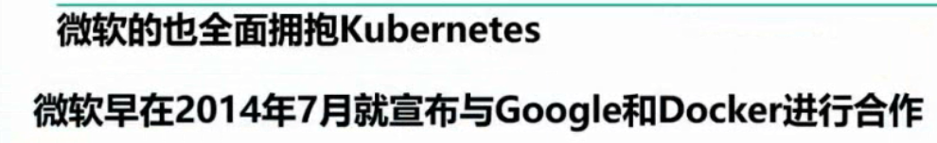

微软一个月就宣布和Google Docker合作

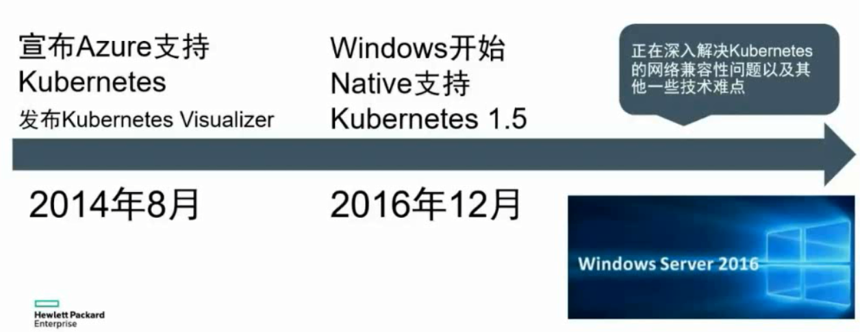 Azure是微软的云

Kubernetes内部的代码很多微软都参与了 做了一个exe版本 在windows上面支持 可以迁移到windows

Kubernetes网络是一个特殊模型 ----- 之前linux和windows的虚拟网络 没人考虑过 没人想过融合 现在微软主动改变 拥抱linux 拥抱Kubernetes

现在操作系统全面改变 支持Kubernetes 改变自己 其实 软件中 OS是最难改变的 现在都因为Kubernetes而改变

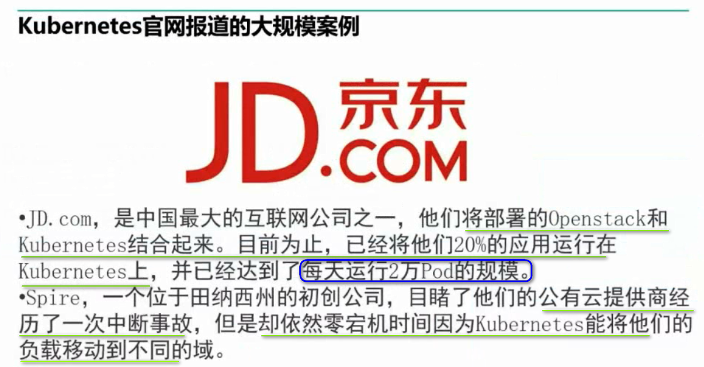

Kubernetes和Docker 现在不是少数用的 已经深入了很多公司和领地 只是不知道而已

Kubernetes现在三个月左右一个版本

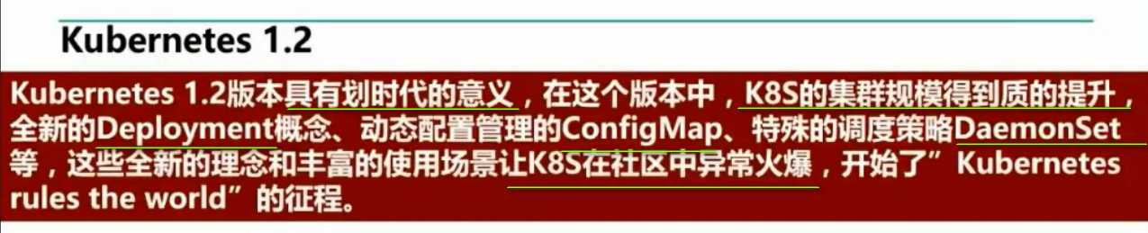

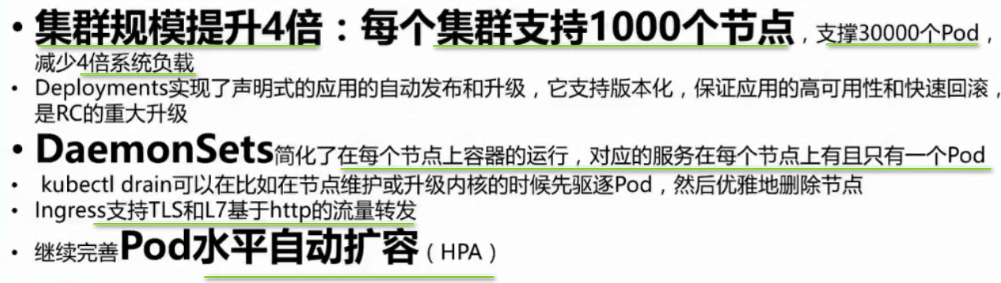

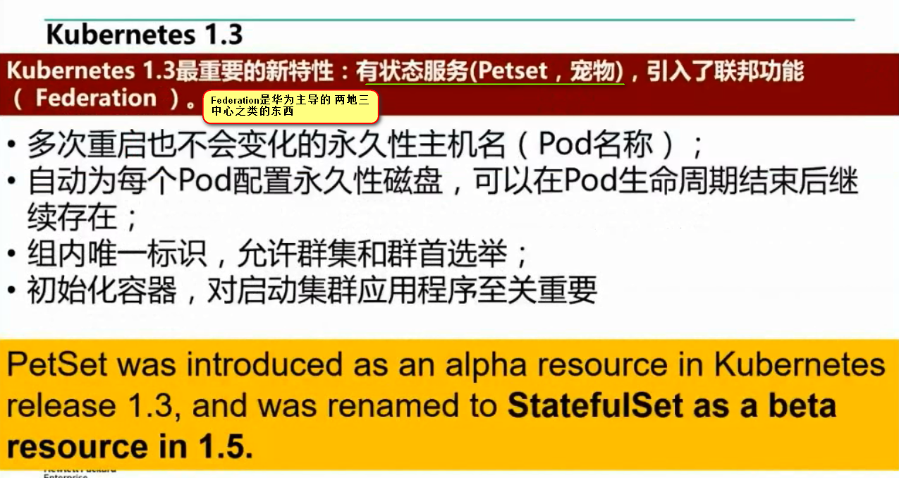

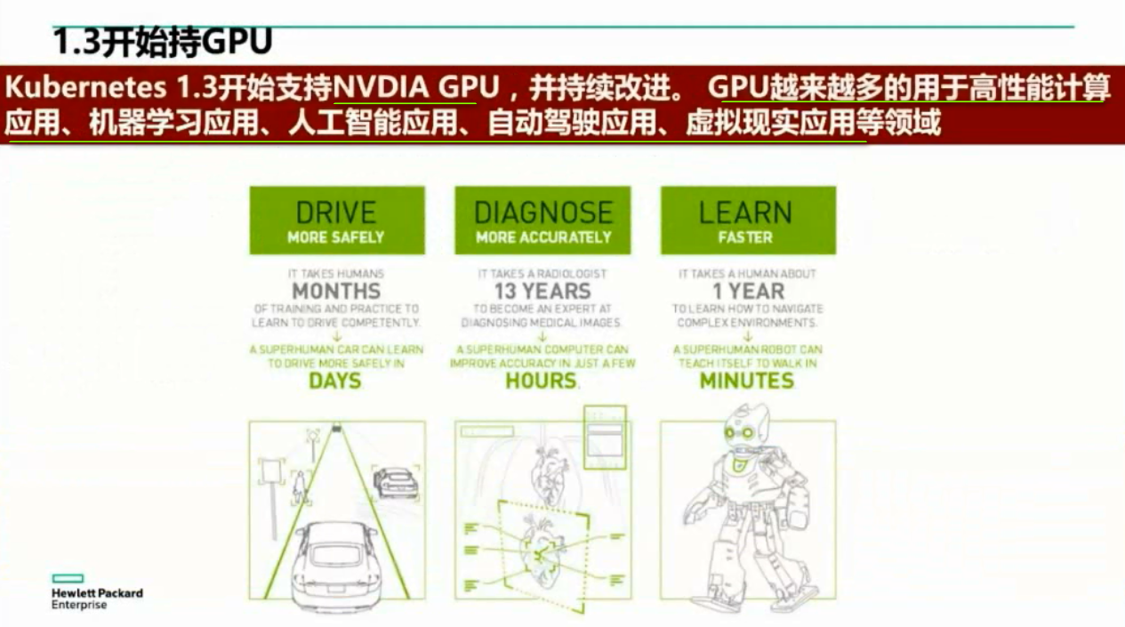 为了Docker做了一些扩展 支持GPU

自动驾驶 医疗诊断 和机器学习

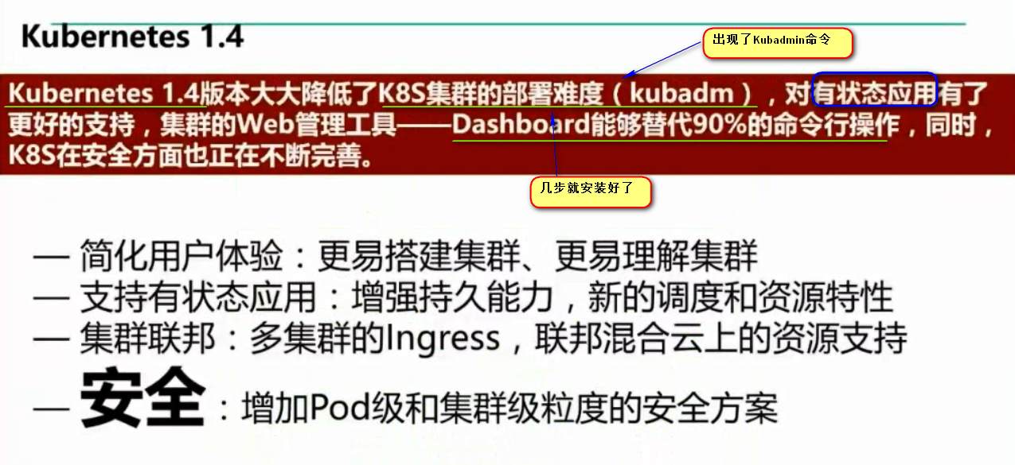

Kubernetes在1.4之前 安装非常麻烦 ---- 国内镜像 没有

安装过程 很多错误不能识别 停在那不动

Google的目标是扩大生态圈

Docker Rocket并不是唯一容器运行接口 --- k8做了隔离 这样 各种容器平台 在上面都会被K8驱动

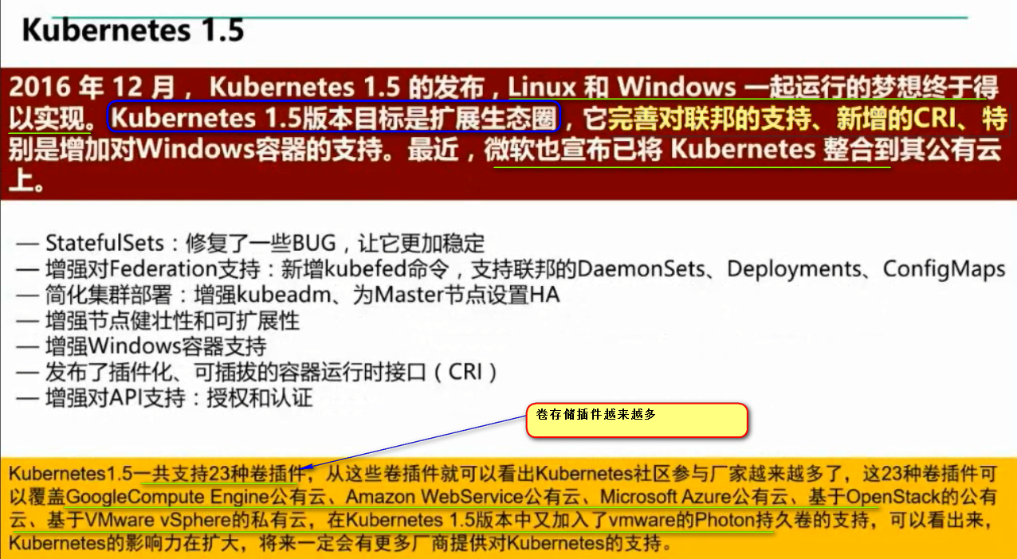

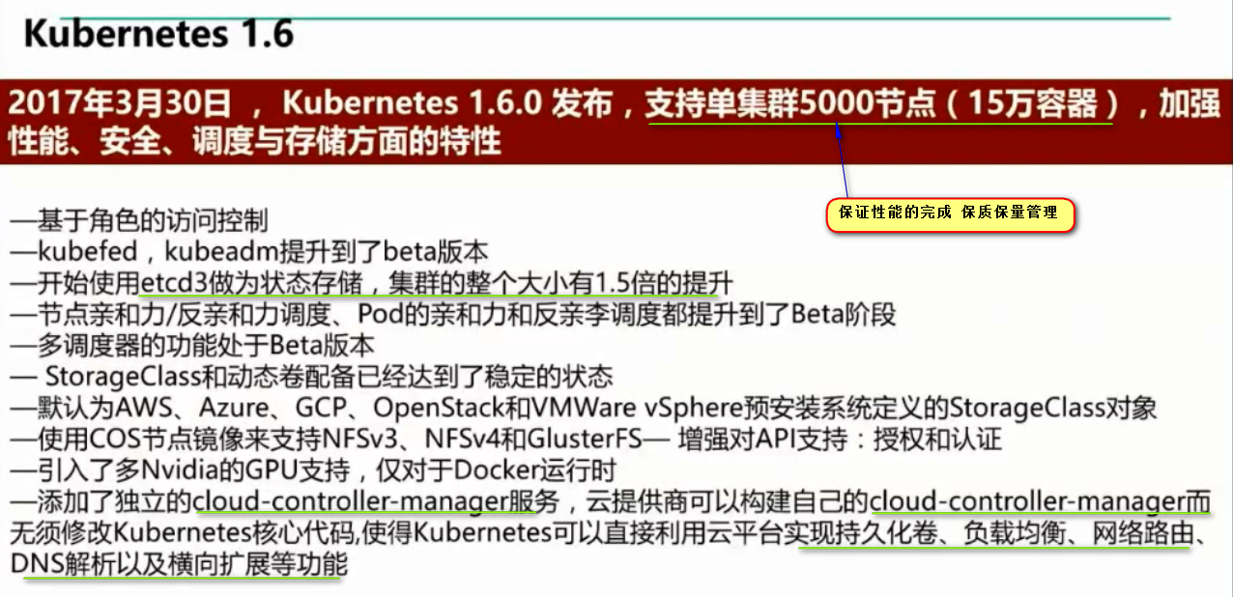

1.6各个 云计算厂商把自己集成到自己的云上

1.7才发布不就 就是1.7

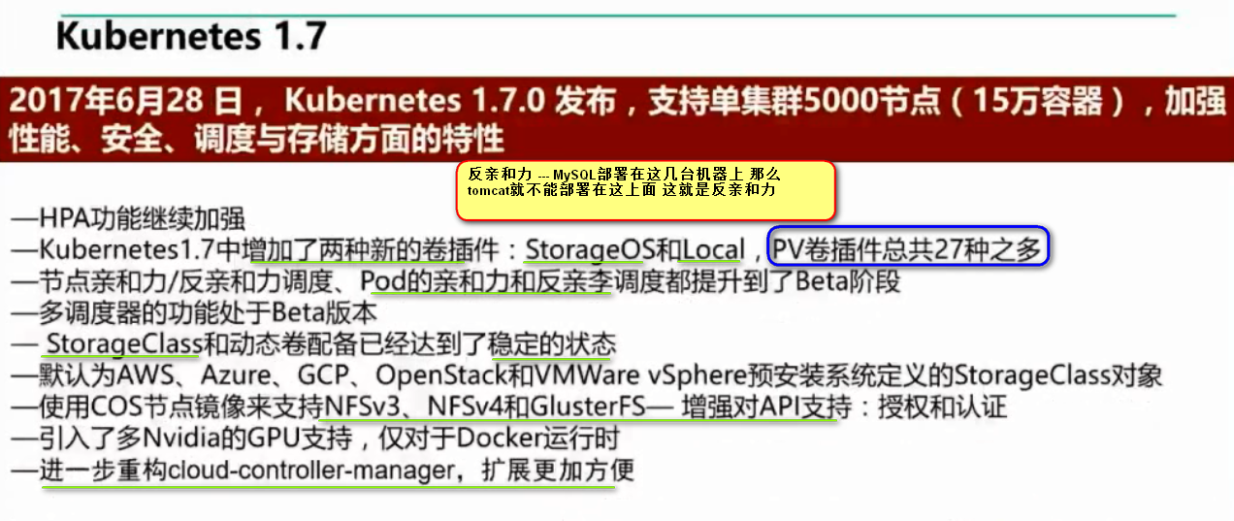

按照这个进度 1.8十月份诞生

之所以迭代这么快 是因为参与的人很多 很多人都在用

核心在1.2之后 就没有太多的变化

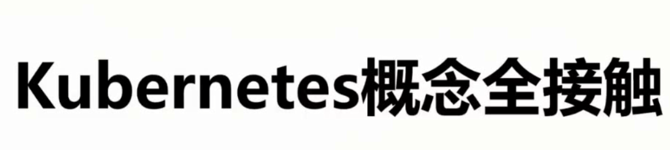

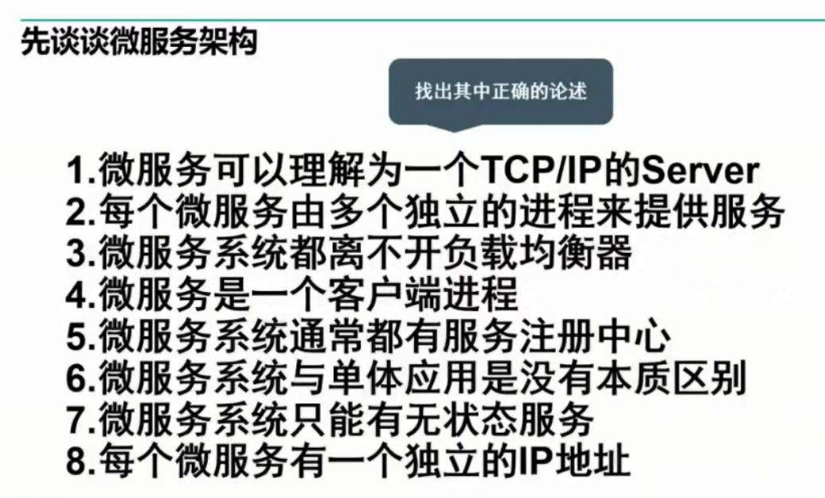微服务架构 正确的论述有哪几个？

我认为是：1 2 5

3 5 这两个大家都选择的

对于2 ---- 的确 微服务本质就是和独立的多进程有关系的 没有2 那么3就是毫无意义的

----- 也就是 负载均衡将一个微服务请求转发到后端多个**微服务的进程**上 ---- 微服务的具体实现 是微服务中的进程 ----- 2 3 必须捆绑在一起

1 到底对不对 就一个组选择

微服务 他大多数是一个rest service ---- rest service是一个http的 是一个TCP/IP之上的 开发的用Spring 或者Dubbo 大部分是rest 部分情况是Socket 无论如何都是一个TCP/IP的Server --- 在TCP端口监听的协议 可能是http的 也可能是rest的 也可能是Socket的

怎么理解？MySQL是一个微服务 Redis Tomcat都是一个微服务 --- 所以 在TCP端口监听的 都是一个**微服务** ===== 这个是微服务的本质 就是一个TCP的Server 如果不能对外通信端口 就没有意义

微服务的本质 

UDP是非常罕见的 ---- 其实 Kubernetes支持UDP 但是绝大数服务都不会基于UDP的



 这个说法就是错误的 ---- 微服务本身就和单体应用就是排斥的 –微服务就是在单体应用上进化来的 ---- **单体应用就是 所有的模块都捆绑在一起** 所以 没有扩展性 耦合度高 所以 单体应用的问题导致了微服务的延伸

 Kubernetes之前 8是不存在的 ---- Kubernetes把每一个微服务提供一个IP地址 是Kubernetes一个巨大的创新 ------ 比如大家说链接MySQL 会说MySQL的IP地址是多少 却不会说MySQL所在的主机的IP地址是多少。。。。

----潜意识这样说的 但是 没有想到 真的可以有一个自己的IP地址 ---- 这是Kubernetes一个巨大的创新 ---- 不随着环境的变化而变化 也不会随着部署的改变而改变 -------

这样来看 很简单

所有的Server都是一个微服务 ---- 有一个独立的IP 端口 ---- 然后知道了IP port 两个微服务就可以通信 ------ 微服务用了Internet最最基本的原理 ----- internet建立在一个TCP的模型上 所有访问基于TCP通信

--- **服务注册就变得简单化了 ----- 不需要从注册中心去查询** ----- 因为我的IP地址是不变的 ------ 【所以 **这样5是不对的** 】

既然服务有IP地址 那么接下来 是不是这个服务就应该有自己的DNS --- 这很显然 ---- DNS访问 是一个所有人采用 ----- 所以 负载均衡器就是一个DNS Server

所以是一个无入侵的微服务架构

**======= 正确答案就是 1 2 3 8**